Конспект нетрадиционного родительского собрания на тему: «Взаимодействие родителей с детьми 5 – 6 лет посредством совместной дизайнерской деятельности».
Автор: Шестакова Олеся Николаевна, воспитатель первой квалификационной категории МБДОУ детский сад комбинированного вида №42 г. Йошкар – Олы «Кораблик».
Пояснительная записка.
Всем хорошо известно, что без эффективного взаимодействия воспитателей и родителей ни воспитательные, ни учебные проблемы решить нельзя. Но как же вовлечь в работу, родителей, которые и на собрания почти не ходят, и на различные мероприятия не появляются? И в чем причина такой родительской пассивности?
Практика нашей работы с родителями показала, что традиционное информационное содержание на родительском собрании не является эффективной формой работы и не дает положительного результата во взаимодействии с семьей. Положительных результатов можно достигнуть только если изменить форму родительского собрания. Мы должны использовать такие методы и приемы, которые активизируют внимание уставших родителей, способствуют более легкому запоминанию сути беседы, создают особый настрой на доброжелательный, откровенный и результативный разговор.

Цели:
- Раскрыть значение детского дизайна и отклика взрослых на него;
- Научить развивать творческую активность ребёнка и родителей;
- Создать условия для совместной деятельности детей, родителей, воспитателя.

Задачи:
- Осуществление полноценного подхода к психическому и физическому развитию детей через взаимодействие родителя, знающего особенности своего ребёнка, посредством детского дизайна.
- Способствовать формированию у детей и их родителей интереса пребывания в детском саду через нравственный и эстетический опыт оптимизма.
- Повышение творческой и художественно-эстетической компетентности родителей.
- Формировать навыки сотрудничества детей и родителей, содействовать их эмоциональному сближению.

Предварительная работа:
- Изготовление с детьми пригласительных билетов для своих родителей.
- Распечатать памятки для родителей по развитию детского творчества.
- Подготовить выставку для родителей из детских работ по дизайнерской деятельности.
- Фотогалерея для мам и пап.
- Оформить плакаты с афоризмами:
«Детство – это ожидание чуда» (Л.Петрушевский);
«Руки учат голову, затем поумневшая голова учит руки, а умелые руки снова способствуют развитию мозга» (И.Павлов).

Организационный этап:
Пока родители собираются, тихо звучат записи песен: «Детская песенка Фантазия» Ксенья Сазонова и другие; столы расставлены полукругом.

Продуктивная деятельность:
Овладеть навыками по изготовлению декоративных штор в группу детского сада. Изготовить шторы совместно с детьми. Гордиться совместным трудом, беречь труд взрослых и детей.

Коммуникативная деятельность:
Строить общение по схеме: ребенок – родитель - воспитатель. Учиться понимать друг друга. Обсуждать процесс совместной деятельности и результат.

Оборудование:
Проектор, экран, ноутбук, диск с записями детских песен. Презентация на тему: «Дизайнерская деятельность дошкольников с работами детей». Столы и стулья по количеству участников. Ножницы, открытки, канцелярские скрепки, линейки и простые карандаши, колокольчик для игры.

Ход собрания:
Ведущий: Добрый вечер, уважаемые родители, мамы и папы! Мы рады видеть вас в нашем творческом коллективе. Спасибо вам за то, что вы пришли на эту встречу, спасибо вам за то, что вы являетесь родителями наших с вами замечательных детей. Это означает, что нас всех объединяет интерес к теме детского творчества, а оно действительно заслуживает внимания. Сегодня нашу встречу мы решили провести в форме школы для мам и пап, а наши ребята будут верными помощниками.
Дети – это творцы. Взрослым необходимо только создать условия для их творческой активности.
В творчестве ребёнок может выразить себя: свои мысли, чувства, эмоции. Он может создать мир по своим законам, почувствовать радость и удовлетворение. В творчестве ребёнок может проявить негативные чувства и переживания и освободиться от них. Через творчество ребёнок постигает прекрасное, гармонию мира.
Помогите ребёнку увидеть прекрасное в мире, влюбиться в красоту и поддержите его желание созидать.
Что же такое дизайн?
Дизайн - это преобразование окружающей среды, вид деятельности, направленный на преобразование, создание комфортной и эстетически выразительной предметной среды, наиболее полно удовлетворяющей запросы и предпочтения человека. Дизайн нельзя рассматривать вне изобразительного и декоративно-прикладного искусства.
Дизайнер – это человек, который придумывает красивые и удобные вещи. И сегодня мы с вами превратимся в волшебников – дизайнеров.
Главная цель дизайнерской деятельности дошкольников – формирование основ дизайнерского мышления у детей через воспитание визуальной культуры, развитие способности чувствовать выразительную и целесообразную форму предметов.
Дизайнерская деятельность как вид продуктивной деятельности эффективно влияет на познавательные процессы – восприятие, наглядное мышление.
В работе с дошкольниками можно определить следующие виды дизайна:
- дизайн печатной продукции (открытки, пригласительные билеты, афиши, рекламы, книжки-малышки);
- дизайн интерьера (макеты с использованием природного и бросового материала, аранжировки из сухих и живых растений, панно, выставки детских работ по изобразительной деятельности);
- дизайн одежды (создают свои коллекции, эскизы, украшения к ним, аксессуары, например, из бумаги);
- дизайн игрушки (игрушки сувениры, игрушки-забавы, игрушки-украшения);
- ландшафтный дизайн (создание макетов природных уголков «Сад камней», «Китайский садик»).
Виды материалов, используемых в детском дизайне:
1. Бумага – картон, писчая, креповая, глянцевая, калька, папиросная, салфетки, газеты, серпантин, упаковочная бумага.
2. Пластические материалы – пластилин, тесто, глина, гипс, бумажная масса.
3. Природный материал – скорлупа, косточки, семена, веточки, листья, мох, камушки, ракушки, соломка, опилочная масса и др.
4. Бросовый материал – пластиковые бутылки, футляры от киндер-сюрпризов, пластиковые пробки, п/э пакеты, коробки, пенопласт, фольга и др.
5. Текстиль – нитки, пряжа, ткань.

Результатом совместной дизайнерской деятельности воспитателя, детей и родителей могут быть:
- условия для формирования чувства прекрасного, творческих и комбинаторных способностей, позволяющих ребёнку самостоятельно находить цветовое решение, подбирать материалы и способы выполнения предметов дизайна;
- наличие различных материалов и удобное их расположение для проектной деятельности;
- появление новых ролевых игр и использование в них предметов дизайна;
- углублённая работа в специальных мастерских, названия которым дети придумывают сами;
- родители становятся активными участниками всех мероприятий, которые проводятся в дошкольном учреждении.
Всё это и многое другое даёт возможность эмоционального выражения, учит ребёнка любить труд, гордиться собой.
Игра с колокольчиком.
А сейчас мы поиграем с колокольчиком. Для игры нам нужен водящий, ему мы завязываем глаза. Колокольчик нужно передавать по кругу, чтобы он звенел, а водящий должен поймать человека с колокольчиком. Перебрасывать колокольчик нельзя.
Дорогие ребята, мамы и папы! Все помещения, в которых осуществляется жизнедеятельность человека, должны быть удобными, комфортными и красивыми. Поэтому сегодня мы займемся с вами дизайном интерьера, а именно изготовим оригинальные декоративные шторы для нашей группы. Детям очень нравится украшать помещения. Характер украшения может быть строгий, лаконичный, весёлый, загадочный. При этом важно избегать пестроты, громоздкости, бессмыслицы. Элементы украшения должны быть лёгкими, мобильными и эстетичными.
Ход выполнения:
- Перед вами приготовлены открытки, скрепки, ножницы, линейки и простые карандаши. Возьмите открытки и начертите на них прямоугольники, где высота прямоугольника равна высоте скрепки, а ширина прямоугольника равна ширине скрепки умноженной на 4. Таких прямоугольников нам нужно очень много.
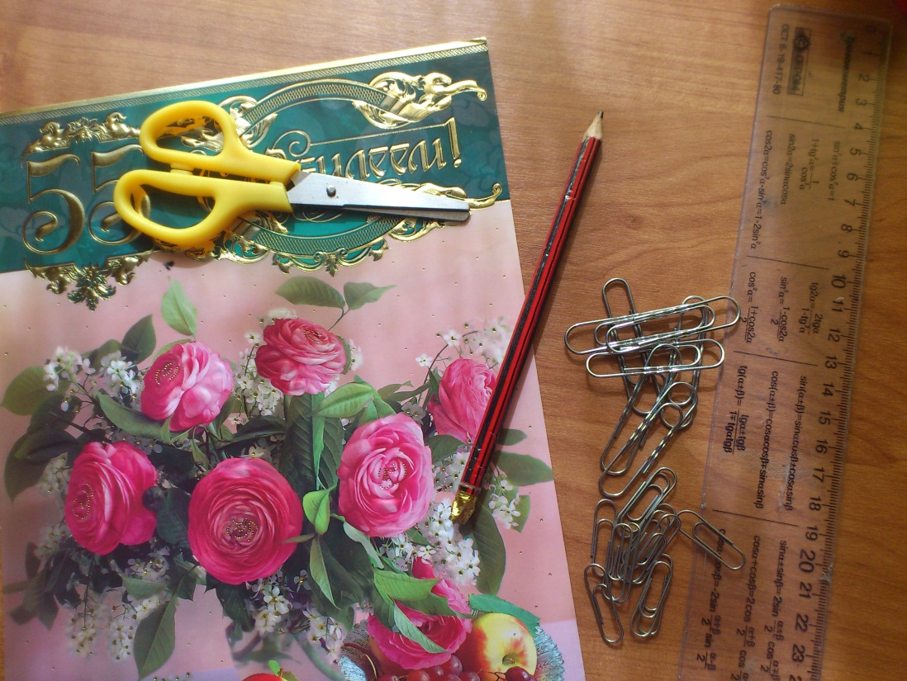

- Берём в руки прямоугольник и складываем его пополам. Затем боковые стороны прямоугольника подгибаем к центру, к нашему сгибу. Полученный прямоугольник одеваем на скрепку. По такому принципу заготавливаем все прямоугольники. Смело выполняйте!
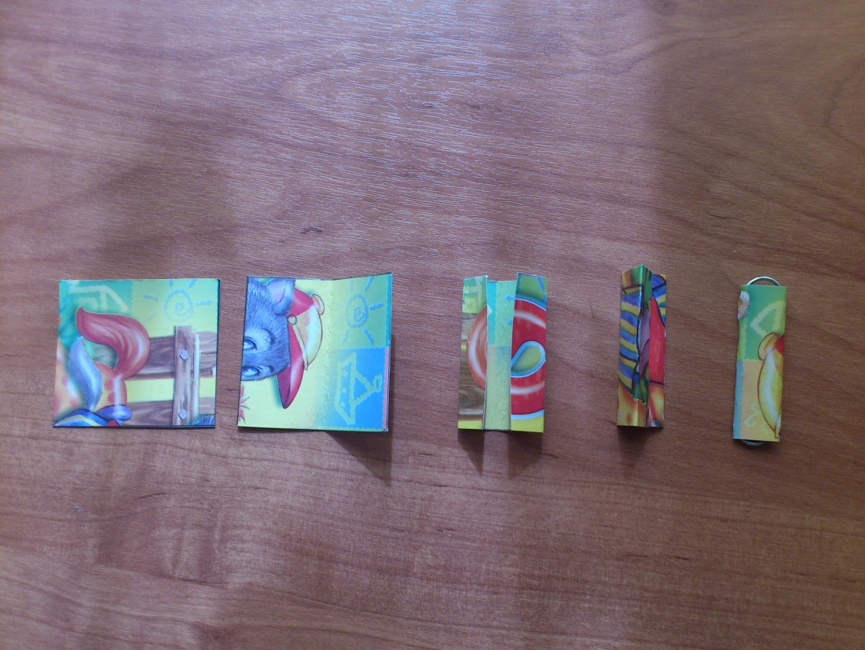

- Затем к «одетой» скрепке мы прицепляем другую скрепку, снова «одеваем» её и т.д., до необходимой длины.
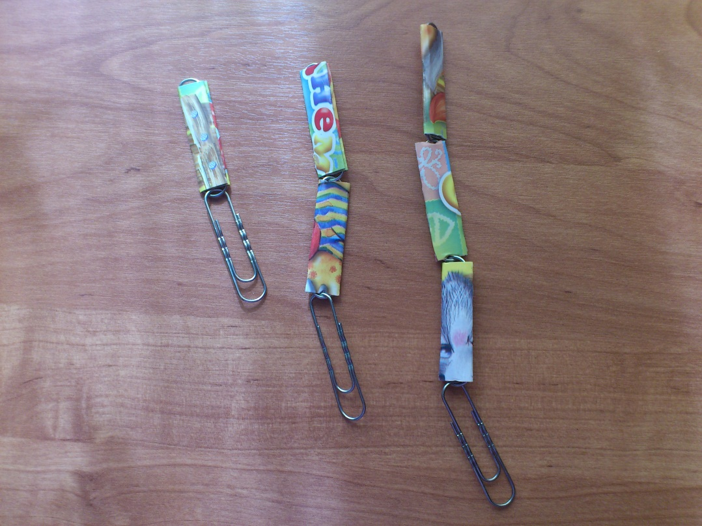

- Когда необходимое количество цепочек готово, мы цепляем их за одну горизонтальную аналогичную цепочку.
Штора готова, я вас поздравляю! Для многих ребят это первая, сделанная с мамой штора! Пусть она станет для вашего ребенка самой дорогой и бесценной работой, которая будет радовать вас.
Спасибо за участие в нашем мастер-классе.
Подведение итогов собрания:
- Сегодня нам было очень приятно работать в таком дружном коллективе. А какие чувства ощутили вы?
(Ответы родителей.)
Упражнение «Колокол»
Наш урок в школе для пап и мам заканчивается, и на прощание, дети, встаньте в середину, возьмитесь за руки, взрослые,- образуем внешний круг. Упражнение называется «Колокол». На вдохе поднимаем руки вверх, на выдохе опускаем и говорим «бом». Повторить 3 раза.
Прислушивайтесь к потребностям ребёнка! Успехов вам! До свидания!
Литература:
1.Комоед Н.И. Дизайнерская деятельность дошкольников: пособие для педагогов учреждений, обеспечивающих получение дошк. образования.- Мозырь: Белый Ветер, 2011.- 70с.
2.Чиркова С.В. Родительские собрания в детском саду.-Москва: ВАКО, 2013.- 240с.
3.Горбунова Г.А. Основы дизайн-деятельности в дошкольном возрасте/ Г.А. Горбунова, С.Ш.Евтых // Воспитание дошкольников. 2008. №3. С.76-79.

